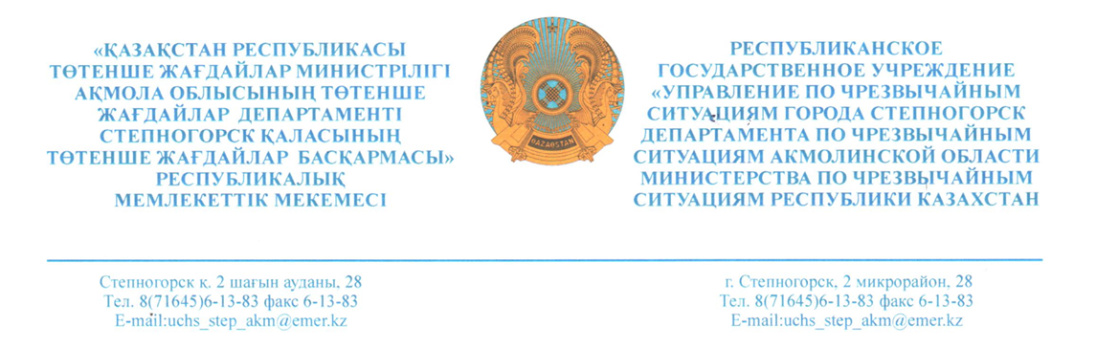
«Степногорск қ. Ы. Алтынсарин атындағы №1 жалпы білім беретін мектеп» КММ
басшының м.а.
А.Д. Есенамановаға

Құрметті Әсел Дәуітқызы!

Степногорск қаласының төтенше жағдайлар Басқармасы 27.11.2024 жылғы № 42 тексеру нәтижелері туралы актіге сәйкес анықталған бұзушылықтарды жою бойынша орындалған іс-шаралар туралы 31.07.2024 жылғы № 3Т-2024-06100419 шығыс хатыңызды қарады.
Өрт дабылы жүйесін стандарт талаптарына сәйкес келтіру туралы, сондай-ақ электр-қалқанды күрделі жөндеу үшін жобалау-сметалық құжаттаманы әзірлеу туралы ұсынылған мәліметтер назарға алынғанын хабарлаймыз.

Бастығы
азаматтық қорғау полковнигі Е. Қаппасов

И.о. руководителя
КГУ «Общеобразовательная школа №1 им. Ы. Алтынсарина г. Степногорск»
Есенамановой А.

Уважаемая Асель Даутовна!

Управление по чрезвычайным ситуациям г. Степногорск рассмотрело Ваше письмо за исходящим №3Т-2024-06100419 от 27.11.2024 года о выполненных мероприятиях по устранению выявленных нарушений, согласно Акту о результатах проверки №42 от 31.07.2024 года.
Сообщаем, что предоставленные сведения о приведении системы пожарной сигнализации в соответствие с требованиями стандартов, а также о разработке проектно-сметной документации для капитального ремонта электро-щитовой, приняты к сведению.

С уважением
Начальник
полковник гражданской защиты Каппасов Е.Т.

